ANDRES CAMILO LORA CALDERON

PROGRAMACION DE SOFTWARE

3.1 Utilizando la base de datos (sena) en la cual venimos trabajando, crea una vista con tres columnas: Nombre completo del instructor, el curso el cual esta impartiendo y la jornada.

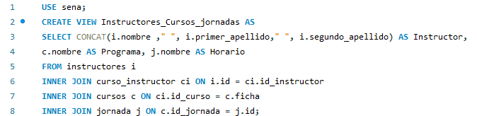

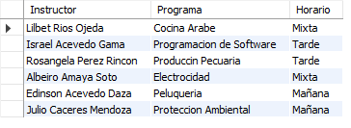

3.2.1 crear y mostrar resultado de procedimiento almacenado con parámetro de entrada donde seleccione los atributos de máximo 3 registros de la tabla aprendices de un programa seleccionado por el usuario.

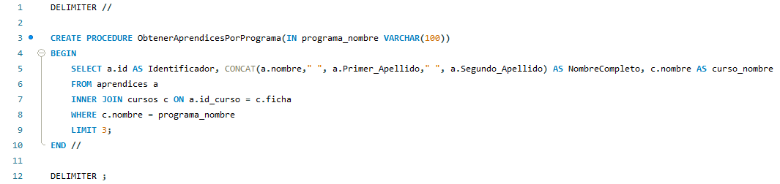



3.2.2 crear y mostrar resultado de procedimiento almacenado con parámetro de entrada y salida donde muestre el programa al cual pertenece un aprendiz seleccionado por el usuario.

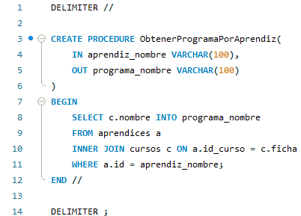





3.3 crea una tabla para registras los cambios en la tabla aprendices, y otra tabla que registre los cambios de la tabla cursos. Luego crear los triggers que se activen después de realizar las distintas acciones (INSERT, UPDATE, DELETE) en cada una de las tablas.

CREAR TABLA aprendices_log

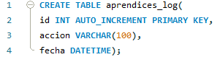

TRIGGER INSERTAR

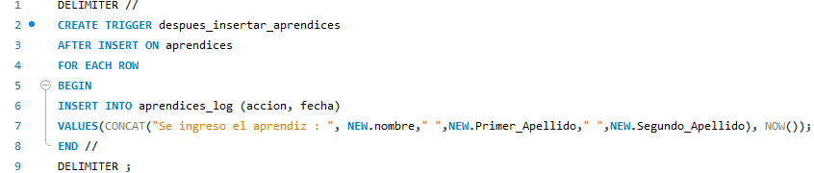

TRIGGER ACTUALIZAR

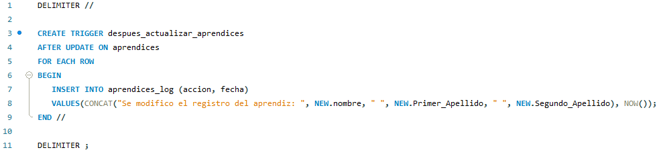

TRIGGER ELIMINAR

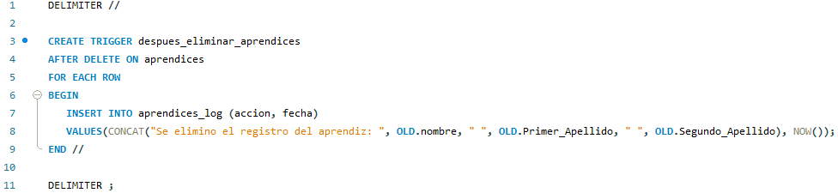

INSERTAR REGISTRO



ACTUALIZAR REGISTRO



ELIMINAR REGISTRO



TABLA aprendices_log

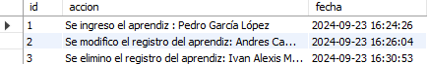

CURSOS

CREAR TABLA cursos_log

TRIGGER INSERTAR

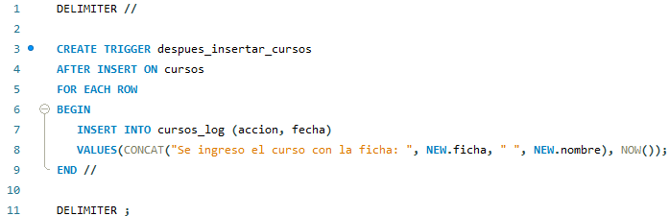

TRIGGER ACTUALIZAR

TRIGGER ELIMINAR

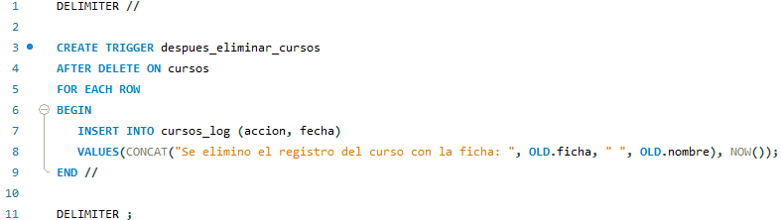

INSERTAR REGISTRO



ACTUALIZAR REGISTRO

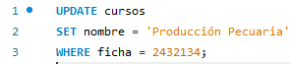

ELIMINAR REGISTRO



TABLA cursos_log

